幸福婦產科藥品基本資料表
商品名(英) |  | FUCOTIN F.C. TABLETS 200MG (FLAVOXATE) "KOJAR" |  | 中文名(中) | 可淨膜衣錠２００毫克（服拉沃塞特） | 處方代號 | BLADDERON
成分/學名 |  | FLAVOXATE HCL 200 |  |  | 廠商 | 國嘉製藥工業股份有限公司幼獅三廠
健保碼 |  | AC33125100 |  |  | 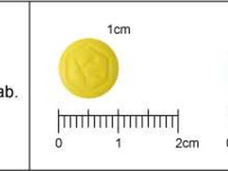
包裝/外觀
適應症 |  |  | 頻尿、殘尿感、神經性頻尿、慢性前列腺炎及慢性膀胱炎
劑量及用法 |  |  | 一次200mg，1日三次增減
注意事項 |  |  | 1.禁忌：  a.幽門、十二指腸、腸管閉塞患者。  b.下部尿路高度通過障害患者。  2.慎重投與：  a.綠內障患者。  b.有肝障害病歷者。
可能副作用 |  |  | a.消化器：胃部不快感、食慾不振、噁心、口渴、下痢、便秘等症狀。  b.過敏症：發疹、瘙癢感等過敏症狀出現時停止用藥。  c.精神神經系：眠氣、不眠、頭痛。  d.眼：眼睛疲勞、眼壓高進、調節障害。  e.血液：嗜酸球增多及白血球減少症狀現象時停止用藥。  f.肝臟：肝障害。  g.泌尿器：排尿困難、閉尿。  h.其他：下腹部膨滿感、顏面熱感、動悸、胸部不快感、熱感、咽頭部不通。
孕婦用藥分級 |  |  | B

